БИОГРАФСКИ ПОДАЦИ
Грађевинско-архитектонски факултет, Универзитет у Нишу
ОПШТИ ПОДАЦИ |  | 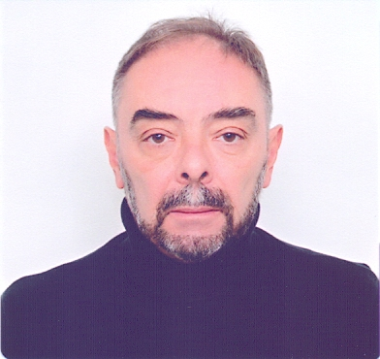  Photo
Име и презиме* | Тодор (Никола) Вацев
Датум и место рођења* | 01.05.58., Ниш, Република Србија
Контакт телефон* | +381 648432287
E-mail* | todor.vacev@gaf.ni.ac.rs
ПОДАЦИ О СТЕЧЕНОМ ОБРАЗОВАЊУ
Дипломске студије: Грађевински факултет Универзитета у Нишу, одсек: високоградња, година и место дипломирања: 1984, Ниш.
Магистарске студије: Грађевински факултет Универзитета у Нишу, Назив магистарског рада: "Моделирање и оптимизација чворне спојнице челичне просторне решетке". Научна област: Металне конструкције, година и место одбране: 2004, Грађевински факултет Универзитета у Нишу, Ниш.
Назив докторске дисертације: "Оптимално решење чвора челичне просторне решетке применом нелинеарне анализе". Научна област: Металне конструкције, година и место одбране: 2009, Факултет техничких наука Универзитета у Новом Саду, Нови Сад.
РАДНА БИОГРАФИЈА
2010. изабран за доцента за УНО Металне конструкције и метални мостови на Грађевинско-архитектонском факултету Универзитета у Нишу.
2016. изабран за ванредног професора за УНО Металне конструкције на Грађевинско-архитектонском факултету Универзитета у Нишу.
У периоду 2010.-2020. држао наставу на основним, мастер и докторским студијама.
Одржао је више курсева за примену Методе коначних елемената и инжењерских софтвера за наставнике и сараднике ГАФ Ниш.
Учествовао у више комисија за одбрану дипломских и мастер радова, (као ментор и члан комисије), као и докторских дисертација (као члан комисије).
Учествовао на већем броју научних скупова у земљи и иностранству.
Аутор је Збирке решених задатака из металних конструкција.
Аутор је два и коаутор два рада у часописима са СЦИ листе, као и већег броја радова у другим часописима, и зборницима са научних скупова.
Аутор је седам рецензија научних радова у часописима са СЦИ листе, као и више радова у другим часописима.
Учесник је научног пројекта ТР36028 под покровитељством МПНТР.
Члан је Комисије за унапређење квалитета Грађевинско-архитектонског факултета у Нишу.
У Институту за стандардизацију Србије је члан Комисије за прорачун челичних конструкција, спрегнутих конструкција од челика и бетона и алуминијумских конструкција, као и члан радне групе у Европској комисији за стандарде за израду стандарда „Пројектовање челичних конструкција – пројектовање подржано Методом коначних елемената“.
Члан је Друштва грађевинских конструктера Србије и Инжењерске коморе Србије. Поседује лиценце за пројектовање 310 и 317.
Аутор је већег броја пројеката изведених објеката.

КАТЕДРА
Катедра за материјале и конструкције

